Муниципальное бюджетное дошкольное образовательное учреждение
«Детский сад комбинированного вида № 69»
ЭМР Саратовской области

«Развиваем фонематический слух
у детей раннего возраста»

Консультация для педагогов и родителей
учителя – логопеда Щенниковой Ирины Петровны

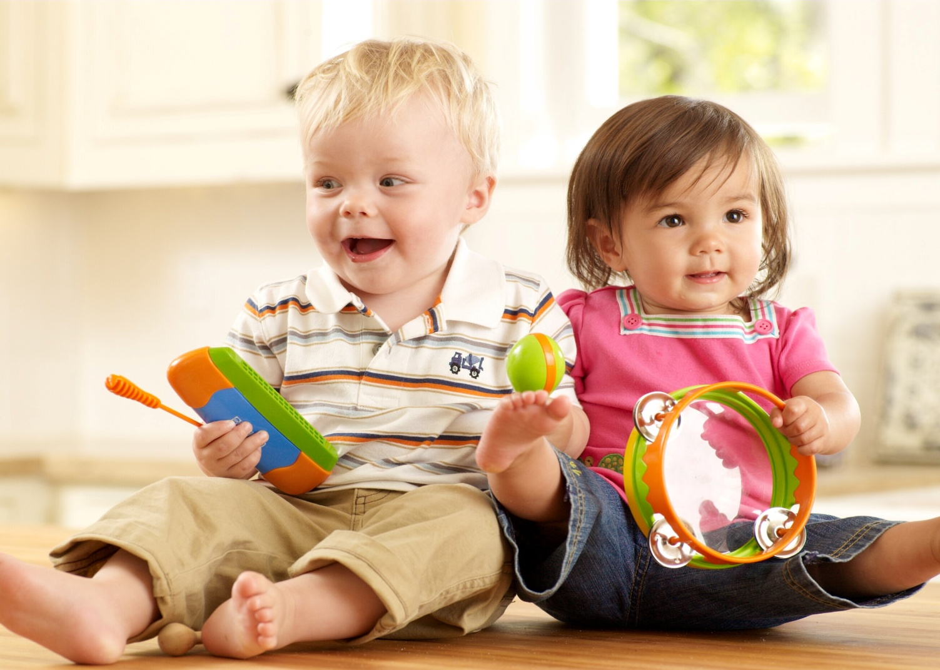
Фонематическое восприятие — это различение на слух звуков речи. Фонематический слух является основой для понимания смысла сказанного. Ведь, заменив даже один звук в слове, мы можем получить совершенно иное его значение: «коза-коса», «дом-том», «бочка-почка». И вот уже козой косят луг, коса щиплет травку, а Мишина машина превращается в мыши на машине.
Как известно, ребенка окружает мир людей, их взаимоотношений, предметов и явлений. Ребенок и сам является частицей этого мира. Речь – одна из важнейших его деятельностей, которая складывается и совершенствуется по определенным законам.
Ранний возраст является важнейшим периодом жизни человека, когда закладываются наиболее важные способности, определяющие дальнейшее развитие человека. В этот период складываются такие ключевые качества как познавательная активность, речь, доверие к миру, уверенность в себе, доброжелательное отношение к людям, творческие возможности, общая жизненная активность и многое другое. Однако эти качества и способности не возникают автоматически, как результат физиологического созревания. Их становление требует правильных воздействий со стороны взрослых, определенных форм общения и совместной деятельности с ребенком.
Всем известно, что дети обучаются речи со слуха. Но не все знают, что "слухов” у человека, по крайней мере, три. Один – физический. Он позволяет нам слышать звуки окружающего мира: журчание воды, шелест листьев, щебет птиц и т. д. Второй слух – музыкальный. Это тонкий слух, позволяющий человеку наслаждаться прекрасной музыкой. Третий – речевой. Этот слух имеет особенное значение, так как, благодаря ему, мы обретаем способность различать все тонкости звуков человеческой речи. Доказано, что можно иметь замечательный музыкальный слух и плохой - речевой, и наоборот.
Если говорить более точно, в речевом слухе содержится еще один – фонематический. Он необходим для того, чтобы мы овладели фонематической системой, так сказать "кодом” языка. Чаще всего несформированность фонематического слуха отражается в виде нарушений звукопроизношения, ребёнок не только плохо дифференцирует на слух некоторые звуки, но и не овладевает их правильным произношением.
Особые трудности возникают у таких детей на этапе обучения грамоте, а именно чтению и письму, что приводит к таким речевым нарушениям, как дислексия и дисграфия.
Возрастные нормы развития фонематического слуха.

Период дофонемного развития речи длится до одного года, затем сменяется периодом фонематического развития речи
К концу первого года жизни слово впервые начинает служить орудием общения, приобретает характер языкового средства, и ребёнок начинает реагировать на его звуковую оболочку (фонемы, входящие в его состав). Маленький ребенок не умеет управлять своим слухом, не может сравнивать звуки. Но малыша можно этому научить с помощью игр
- «Гуление». Обращайтесь к ребенку, произносите звуки, которые он уже умеет произносить: «агу!». Старайтесь, чтобы он подражал вам, повторяя звуки и слоги.
- 2. «Ладушки». Хлопая в ладоши, приговаривая текст. Учите ребенка выполнять действия под стишок.
Далее фонематическое развитие происходит бурно, постоянно опережая артикуляционные возможности ребенка, что и служит основой совершенствования произношения.
На втором году жизни фонематический слух активно развивается. Несмотря на то, что речь еще далека от совершенства, ребенок уже может различать все фонемы родного языка. К концу второго года малыш в состоянии определить на слух неверно произнесенный звук в речи взрослых, но собственное произношение еще не контролирует.
Уже к концу второго года жизни ребенок пользуется фонематическим восприятием всех звуков родного языка. Можно предложить ему ряд игр:
1. «Угадай, чей голосок». Взрослый звуками изображает какой-либо предмет (кошку, собаку, самолет). Ребенок угадывает
2. «Разведчики». Перенеси из одного угла комнаты в другой все звонкие предметы очень тихо.
Трехлетний ребенок уже начинает слышать звуки языка в соответствии с их фонематическими признаками. Он узнает неправильно произносимые слова и способен замечать различие между правильным и неправильным произношением. Речь еще остается неправильной. Однако начинает наблюдаться приспособление к новому восприятию, выражающемуся в появлении промежуточных звуков между звуками, произносимыми ребенком и взрослыми. Самое важное достижение третьего года жизни — возможность ребенка самостоятельно определять неверно произнесенный звук в собственной речи. Если этот навык фонематического восприятия не сформируется к трем годам, то ребенок не сможет овладеть правильным звукопроизношением.
Система игр и упражнений для развития фонематического слуха.
Она построена по принципу от простого к сложному. Выявив, на каком уровне малыш перестает справляться с заданиями, начинайте развивать навык фонематического восприятия с этого уровня.
* Первый уровень — узнавание неречевых звуков
Различение на слух неречевых звуков является фундаментом и основой развития фонематического слуха.
1.Игра «Угадай, что звучало». Внимательно послушайте с ребенком шум воды, шелест газеты, звон ложек, скрип двери и другие бытовые звуки. Предложите ребенку закрыть глаза и отгадать — что это звучало?
2.Игра «Шумящие мешочки». Вместе с малышом насыпьте мешочки или коробочки крупу, пуговицы, скрепки и т.д. Ребенок должен угадать по звуку потряхиваемого мешочка, что у него внутри.
3.Игра «Волшебная палочка». Взяв карандаш или палку любого назначения, постучите ею по разным предметам в доме. Волшебная палочка заставит звучать вазу, стол, стену, миску...
Потом усложните задание — ребенок отгадывает с закрытыми глазами, какой предмет зазвучал.
4.Игра «Жмурки». Ребенку завязывают глаза, и он двигается в сторону звенящего колокольчика, бубна, свистка.
5.Игра «Похлопаем». Ребенок повторяет ритмический рисунок хлопков. Например — два хлопка, пауза, один хлопок, пауза, два хлопка. В усложненном варианте малыш повторяет ритм с закрытыми глазами.
* Второй уровень — различение звуков речи по тембру, силе и высоте
1.Игра «Узнай свой голос». Запишите на кассету голоса близких людей и голос самого ребенка. Попросите его угадать — кто говорит.
2.Игра «Громко-тихо». Договоритесь, что ребенок будет выполнять определенные действия, когда вы произносите слова громко и когда тихо. Есть похожий вариант игры — «далеко-близко». Вы говорите слово громко, ребенок отвечает — близко. Говорите слово тихо, ребенок отвечает — далеко.
3.Игра «Три медведя». Ребенок отгадывает за кого из персонажей сказки говорит взрослый. Более сложный вариант — ребенок сам говорит за трех медведей, изменяя высоту голоса.
* Третий уровень — различение сходных по звучанию слов
1.Игра «Слушай и выбирай». Перед ребенком картинки со сходными по звучанию словами (ком, сом, лом, дом). Взрослый называет предмет, а ребенок поднимает соответствующую картинку.
2.Игра «Верно-неверно». Взрослый показывает ребенку картинку и называет предмет, заменяя первую букву (форота, корота, морота, ворота, порота, хорота). Задача ребенка — хлопнуть в ладоши, когда он услышит правильный вариант произношения.
* Четвертый уровень — различение слогов
1.Игра «Похлопаем». Взрослый объясняет ребенку, что есть короткие и длинные слова. Проговаривает их, интонационно разделяя слоги. Совместно с ребенком произносит слова (па-па, ло-па-та, ба-ле-ри-на), отхлопывая слоги. Более сложный вариант — предложить ребенку самостоятельно отхлопать количество слогов в слове.
2.Игра «Что лишнее?» Взрослый произносит ряды слогов «па-па-па-ба-па», «фа-фа-ва-фа-фа»… Ребенок должен хлопнуть, когда услышит лишний (другой) слог.
* Пятый уровень — различение звуков
1. Объяснить ребенку, что слова состоят из звуков. Поиграть в звуки. Комарик говорит — зззз, ветер дует — сссс, жук жужжит — жжжж, тигр рычит — рррр...
Взрослый произносит звук, а ребенок отгадывает, кто (что) его издает.
2. Игра «Похлопаем». Взрослый произносит ряды звуков, а ребенок хлопает в ладоши, когда слышит заданную фонему.
* Шестой уровень — освоение навыков анализа и синтеза
1.Игра «Сколько звуков». Взрослый называет один, два, три звука, а ребенок на слух определяет и называет их количество.
2.Игра «Похлопаем». Взрослый проговаривает ряды слов, а ребенок должен хлопнуть, когда услышит слово, начинающееся с заданного звука. Более сложный вариант — заканчивающееся на заданный звук или содержащее его в середине.
3.Игра «Отгадай слово». Ребенку предлагаются слова с пропущенным звуком — нужно отгадать слово. Например, из слов убежал звук «л» (.ампа, мы.о, .ук, ку.ак).
С детьми раннего возраста достаточно поиграть в игры и упражнения первых 3 уровней.
В общей системе работы по развитию фонематического восприятия у детей младшего возраста большое место занимают игры и игровые упражнения:
- Игры, которые направлены на развитие умения различать неречевые звуки по способу звучания.
- Игры на определение направления звучания.
- Игры, направленные на развитие умения определять одинаково звучащие неречевые звуки.
- Игры, направленные на развитие умения различать неречевые звуки по длительности
- Дети любят разгадывать загадки. В возрасте до трех лет им доступны для отгадывания простые загадки, содержащие в тексте звукоподражательные слова или другую, намекающую на отгадку информацию. Если использовать для загадок небольшие стихотворения с пропуском последнего слова, это будет уже игра не только на развитие мышления, но и на формирование полноценного фонематического слуха, так как ребенку надо будет подобрать отгадку, в соотвествии с рифмой стихотворения.

Примеры загадок «Доскажи словечко»
Хитрая плутовка, В подполье, в каморке,
Рыжая головка, Живет она в норке,
Пушистый хвост-краса. Серая малышка.
Кто это? (Лиса) Кто же это? (Мышка)

Пышный хвостик торчит с верхушки,
Что за странная зверюшка?
Щелкает орехи мелок.
Ну, конечно, это … (Белка)

Он всю зиму в шубе спал, Мчится что есть духу,
Лапу бурую сосал, Хвост короче уха.
А проснувшись, стал реветь. Живо угадай-ка.
Это зверь лесной … (Медведь) Кто же это? (Зайка)

За рекой в лесу росли,
Их на праздник принесли,
На веточках – иголки.
Что же это? (Елки)

Этот зверь живет лишь дома.
С этим зверем все знакомы.
У него усы, как спицы.
Он мурлыча, песнь поет.
Только мышь его боится.
Угадали? Это … (Кот)

- Способствуют развитию фонематического слуха, воспитанию чувства ритма и рифмы, помогают закрепить в произношении появляющиеся звуки различные потешки с повторяющимися слогами и слоговыми сочетаниями. Например:

Тˈ, Л
Тили-тили-тили-бом –
Загорелся кошкин дом!

Тˈ П
Тюшки-тютюшки,
На горе пичужки,
Там Ванюшка бывал,
Пичужку поймал.
Тень-тень, потетень,
Выше города плетень.

Т
Аты-быты – шли солдаты,
Аты-баты – на базар,
Аты-баты – что купили?
Аты-баты – самовар.

Л
Люли-люли-люли,
Прилетели гули.
К маленькой Ганули.

- Для успешного развития фонематического слуха очень важно проводить эти игры систематически, повторяя их изо дня в день.
- Чтение сказок – важный момент в развитие слухового внимания, слуховой памяти и фонематического восприятия. Читайте, четко и правильно произнося слова, старайтесь на них фокусировать внимание ребенка.

Применение игр и упражнений позволяет:
Во-первых, учить детей весело, радостно, без принуждения. Ведь о том, что игра - это часть учебного процесса, знает только педагог, ребенок же не подозревает об этом, - он играет.
Во-вторых, помогает, наряду с формированием и развитием фонематического слуха, организовать деятельность ребенка, обогащая его новыми сведениями, активизируя мыслительную деятельность, внимание, а главное, стимулируя речь. В результате чего у детей появляется интерес и воспитывается любовь к родному языку.
В-третьих, игры и упражнения можно применять в различных вариантах, обновляя при этом речевой материал и включая в нее дидактический материал по развитию речи разноуровневого характера.
Таким образом, посредством применения игр и игровых упражнений можно преодолеть ряд трудностей, возникающих в работе с детьми младшего возраста по развитию фонематического слуха.
Информационнык ресурсы:
- Кириллова Е.В.
Развитие фонематического восприятия у детей раннего возраста
Издательство ТЦ Сфера 2010 г.

- Богуславская З. М., Смирнова Е. О.
Развивающие игры для детей младшего дошкольного возраста.
Издательство М. Просвещение 1991 г.

- Елисеева М. Б.
Фонетическое и лексическое развитие ребенка раннего возраста.
Издательство РГПУ им. А. И. Герцена 2008 г.

- Козловская Г.Ю. к.п.н.
НОЧУ ВПО «МСГИ»
Программа профессиональной переподготовки
Лекция по дисциплине «Дефектология. Логопедия»
Тема № 6: «Развитие фонематического слуха в раннем возрасте»
2014 г.

